Тема: Геологическая история развития рельефа и тектоническая структура
территории Казахстана.
Образовательные цели: сформировать знания учащихся о геологической истории развития рельефа и тектонических структурах Казахстана;
Развивающие цели: развивать приемы сопоставления и навыки работы с тектонической, геологической и физической картами, развивать коммуникативные навыки в ходе фронтальной работы, работы в паре и группе.
Воспитательные цели: формировать представление о дружбе как важнейшей нравственной
ценности.

Оборудование: физическая и тектоническая карты Казахстана, атласы, проектор, компьютеры, электронный учебник «Физическая география Казахстана 8 класс»
Ход урока:
I. Оргмомент. Психологический настрой. - 3 мин.
(Поздороваться локотками) Первая парта складывает руки за голову так, чтобы локти были направлены в разные стороны; вторая парта упирается руками в бедра так, чтобы локти также были направлены вправо и влево; третья парта нагибается вперед, кладет ладони на колени и выставляет локти в стороны. Учитель говорит учащимся, что на выполнение задания им дается 30секунд. За это время они должны поздороваться с как можно большим числом одноклассников, просто, назвав свое имя, и коснувшись друг друга локтями.

На экране проектора вашему вниманию представлен синквейн, но первое слово в нем пропущено. О чем идет речь в пятистишье? Конечно о дружбе.

искренняя мужская
уважать, доверять, помогать
бескорыстная, позитивная связь между людьми
межличностные отношения
- Мы с вами на уроке будем не только решать географические задачи, но и говорить о дружбе.
- Ребята, обратите внимание на слова Цицерона:
« Истинная дружба должна быть свободна от притворства и поддакивания » – эти слова будут эпиграфом нашего сегодняшнего урока.
- Скажите, пожалуйста, кто такой Цицерон? (Древнеримский политик, писатель, оратор.)
-Правильно!
-Как вы понимаете эти слова? (Отвечают.)
- Проверка домашнего задания. (4 мин)
- Заполни схему:
Этапы развития Земли

- Какой этап истории развития охватывает геохронологическая таблица?
_____________________________________________________________________
- Что из себя представляла в древнюю эру наша планета?
_____________________________________________________________________

- Заполни пропуски в таблице:
Эра | Период | Складчатость
 | Силурийский
 |  | Герцинская
Мезозой
 | Палеогеновый
 |  | Байкальская.

Самопроверка. Подчеркнуть ошибки.
  - ошибка – оценка «5» Молодец!
2-4 ошибки – оценка «4» Поработай над своими ошибками.
  - ошибок – оценка «3» Тебе необходимо вернуться к данной теме.
- Работа над новым материалом.
1. Мозговой штурм (3 мин)
1) Сколько эр выделяют в развитии Земли? _____
2) Самая древняя эра ____________________
3) Эра, в которой появился человек __________________
4) Эра, в которой выделяется наибольшее количество периодов _______________
5) Самая молодая складчатость _____________________
6) Триасовый, юрский, меловой – это периоды эры _____________
7) Какие сведения можно получить из геохронологической таблицы?
8) Назвать последовательность расположения эр, начиная с самой первой.
9) Назвать по отдельности каждую эру и соответствующие ей периоды.
10) Расскажите о самой древней допалеозойской истории развития Земли.
11) Чем запомнилась вам палеозойская эра?
12) Мезозойская?
13) Кайнозойская?
14) Расположить эры и складчатости в определенном порядке (используя электронный учебник)
Критерии оценивания: при ответах на вопросы учитель выдает кружочки:
Красный цвет – ученик дал правильный и полный ответ.
Синий – ответил хорошо, но не полностью.
Желтый – не смог ответить на поставленный вопрос. (приложение №1)
При подведении итогов учитывается количество и цвет кружков. Если у ученика все красные кружки, он получает оценку «5», если большинство кружков синих, но встречаются красные, оценка «4», если есть и синие и желтые кружки – оценка «3».

2. Стадия вызова. (1мин)
1) Постановка темы урока. Итак, мы с вами изучили геохронологическую таблицу, поговорили об истории развития Земли. А теперь назовите, какие формы рельефа имеются на территории Казахстана. (Равнины и горы) А как вы считаете, почему они образовались и когда? (затрудняются ответить). Вот это нам и предстоит сегодня выяснить. Итак, какова же тема нашего урока?
2) Формулирование исходя из темы целей урока (выяснить геологическую историю развития рельефа на территории Казахстана, т. е. как формировался рельеф в прошлом, и какие тектонические структуры расположены на территории Казахстана)

3.Стадия осмысления.

1) Работа в парах. (7 мин)
А) Заполнение кластера (используя запас знаний из курса 7 класса)
Земная кора

? ?

? ?

? ?

Земная кора

Устойчивые участки Подвижные участки

Платформы Геосинклинали
(складчатые области)

Равнины Горы

Б) Ответить на вопросы, сопоставляя физическую, тектоническую и геологическую карты, используя электронный учебник ( работа в парах).
- Когда образовалась Восточно-Европейская платформа на территории Казахстана? (Архей, Протерозой)
- Какие формы рельефа соответствуют данной платформе?
-Какие еще плиты расположены на территории нашей Республики? (Туранская и Западно-Сибирская).
-В какую эру они образовались? (Палеозойскую)
-Что старше Восточно-Европейская платформа или Туранская и Западно-Сибирская платформы? Почему? (образовалась Архей и Протерозой)
-Чем они кроме возраста отличаются друг от друга? (Слоем осадочных пород).
-На какой платформе больше слой осадочных пород и почему?
Физминутка «Друзья».
Деление класса на 2 группы по цвету картинок. (3 мин)
IV. Закрепление.
1. Путешествие по геохронологической таблице в геологическую историю развития рельефа Казахстана, используя тектоническую карту и текст учебника на стр.46-50. В конце путешествия представить итоговый отчет в виде постера. Время выполнения 15 минут
Задание группам - Провести исследование, как происходило развитие рельефа в разные эры жизни на Земле.
1группа – Путешествие в Архейскую, Протерозойскую и Палеозойскую эры.
2 группа – Путешествие в Мезозойскую и Кайнозойскую эры.
2. Защита постера (по 2 мин на каждую группу). Взаимооценивание с помощью стикеров.

V. Контроль знаний. Тест (3 мин) Взаимооценивание. Проверка по приложению №2( на слайде презентации)
Тест по теме:
Геологическая история развития и тектоническая структура территории Казахстана.
1. Платформа – это:
А) устойчивые участки земной коры. В) складчатые горные области
С) межгорная впадина д) приподнятые выровненные участки
Е) котловина, заполненная водой
2. Всего тектонических платформ на территории Казахстана:
А) 1 в) 2 с) 3 д) 4 е) 5
3. Территория Казахстана представляла выровненную поверхность в:
А) архейскую эру в) протерозойскую эру с) мезозойскую эру
Д) кайнозойскую эру е) палеозойскую эру.
4. На территории Казахстана к молодым палеозойским платформам относят:
А) Западно-Сибирскую и Туранскую в) Западно-Сибирскую
С) Восточно-Европейскую и Туранскую д) Туранскую
Е) Восточно-Европейскую и Западно-Сибирскую
5. Альпийское горообразование произошло в:
А) юрском периоде в) меловом периоде с) палеогеновом периоде
Д) неогеновом периоде е) четвертичном периоде.

Критерии оценивания:
«5» - выполнил все задания правильно
«4» - выполнил все задания с одной ошибкой
«3» - часто ошибался, выполнил правильно только половину задания
«2» - почти ничего не смог выполнить правильно.

- Итог урока (Рефлексия) 1 мин.

Наш урок подходит к концу.
- Выполнили ли мы цели, которые ставили в начале урока.
- Что вам понравилось на уроке? Чтобы вы хотели изменить?
- А теперь скажите, пожалуйста, какими качествами должен обладать человек, чтобы вы с ним захотели дружить?
(Дети отвечают - Оказывать помощь. Уважать других. Требовательным к себе и к другу. Совестливым. Ненадежным. Добрым.)
- А обладаете ли вы сами этими качествами. Подумайте.

VII. Домашнее задание 1 мин.
Повторить материал, пройденный на уроке, составить вопросы к тексту на сопоставление и вопросы, требующие развернутых ответов.

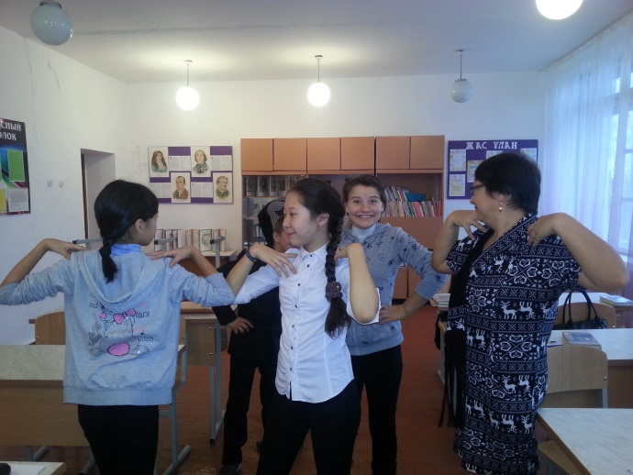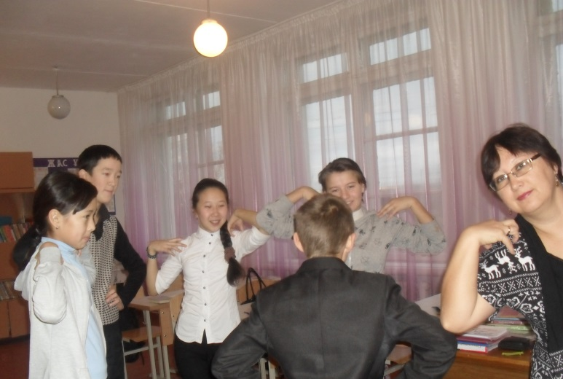
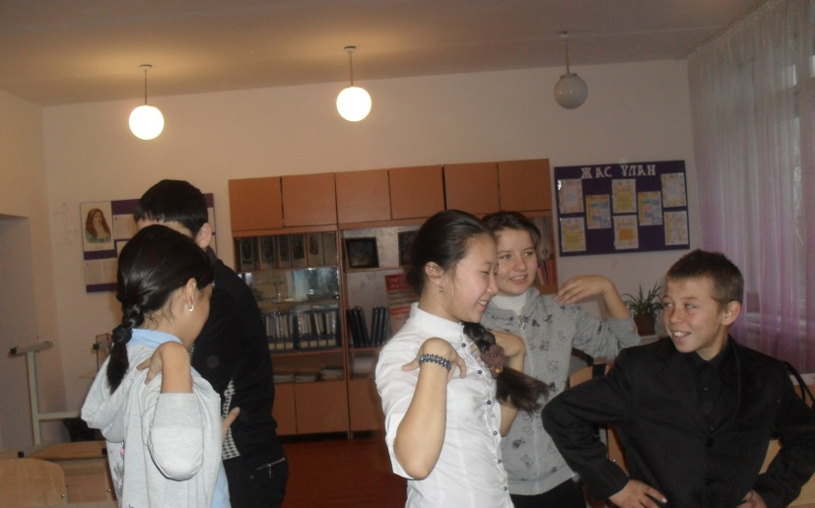

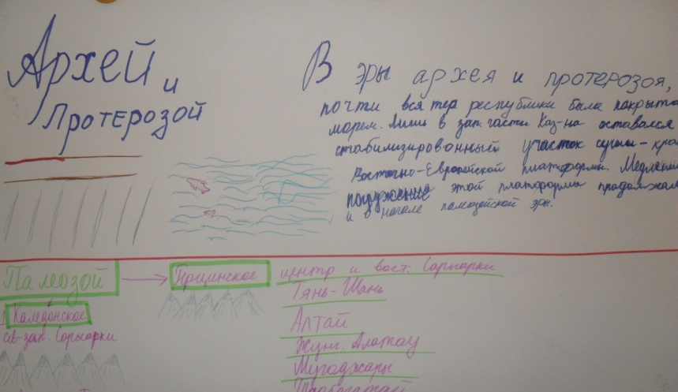

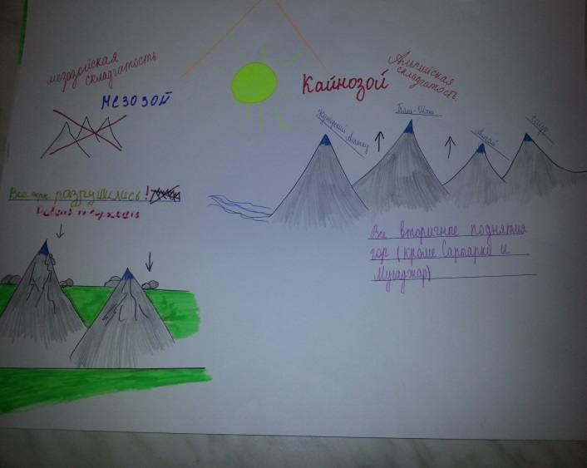

Первый урок был по теме «Геологическая история развития рельефа и тектонической структуры территории Казахстана», целями которого были: знакомство учащихся с историей развития рельефа и тектонических структур Казахстана, определение геологического строения территории.
Проведя работу по проверке уровня знаний по предмету, мы определили, какие есть у кого пробелы в знаниях. В течение курса географии за 6 и 7 классы учащиеся проходят темы о формировании рельефа в целом, поэтому ребята уже обладают определённым багажом знаний. Целью моей диагностики было определить уровень владения этими знаниями (я проводила мини – тест и мозговой штурм). Большая часть обучающихся подтвердила свои знания, но были и такие учащиеся, которые показали слабый уровень подготовки.
Следующим этапом было объяснить учащимся, для чего им надо изучать эту темы. Я составила ряд вопросов простых и сложных, отвечая на которые дети сами делали выводы и умозаключения, понимая суть изучения данной темы.
На этом уроке я применила следующие приемы:
1. Исследовательскую беседу при повторении домашнего задания, которая способствовала формированию и более глубокому усвоению знаний у учащихся. Данная работа оценивалась с помощью кружочков разного цвета. Критерии оценивания были оговорены с детьми. Если ученик давал правильный и полный ответ, то получал кружок красного цвета, если ответ был хороший, но не полный – синего, а если ученик не смог ответить на поставленный вопрос – желтого. При подведении итогов учитывалось количество и цвет кружков. У одной ученицы, Дианы, были все красные кружки, она получила оценку «5». У Акмарал большинство кружков было синих, но встречались и красные, и она заработала оценку «4», у остальных ребят были и синие и желтые кружки – оценка «3».
На стадии вызова перед учащимися был поставлен вопрос: почему на территории Казахстана сформировались данные формы рельефа? Ответ на данный вопрос вызвал затруднение, в результате чего учащимися были сформулированы тема и цели урока.
2. А при изучении нового материала, на стадии осмысления я организовала работу в парах. Ребята в паре должны были обсудить, как формировался рельеф в прошлом и какие тектонические структуры расположены на территории Казахстана. Чтобы найти ответы на эти вопросы, учащимся необходимо было сопоставить физическую, тектоническую и геологическую карты.
3. При закреплении нового материала ученики разбились на 2 группы и совершили путешествие по геохронологической таблице в геологическую историю развития рельефа Казахстана. Каждой группе было предложено провести исследование, как происходило развитие рельефа на территории нашей страны в разные эры жизни на Земле. Свою работу дети представили в виде постера. Перед работой был выбран спикер, который должен был оценить работу в группе каждого ученика в карте оценивания. Свою работу дети должны были оценить и сами. Перед выступлением с учащимися были оговорены критерии оценивания группы. Разработав их совместно, ребята поняли, насколько важно грамотно и доступно излагать материал, чтобы получить заслуженную оценку.
4. В конце урока при контроле знаний был проведен мини-тест, который показал, что не все учащиеся усвоили материал на «отлично», что трем учащимся еще необходимо дополнительно проработать материал дома, т. к. они ответили не на все вопросы теста. Данные учащиеся сами убедились, что не очень хорошо знают тектонические структуры, расположенные на территории Казахстана. Эту работу ученики оценивали сами, используя самые простые критерии оценивания, которые наметили в начале данной работы. За каждый правильный ответ они получали 1 балл. Таким образом на протяжении всего урока работа учащихся оценивалась и учителем, и спикерами групп, и самими учащимися. В конце урока за каждый этап работы все оценки были внесены в итоговый лист оценивания, расположенный на доске, где каждый мог увидеть, какой материал он усвоил недостаточно четко.
5. Но поскольку это был первый урок, ребята немного растерялись, так как им пришлось больше работать самостоятельно и выделять самое важное самим. И самое главное оценивать свою работу и работу своих одноклассников. Некоторые ребята завышали себе оценку, а некоторые ставили оценку соседу по симпатиям. И поэтому не все удалось сделать правильно. Хотя на уроке на каждый вид работы отводилось определенное количество времени, на доске был установлен таймер, учащиеся не успевали выполнять некоторые виды работ и просили дополнительное время. При планировании следующих уроков я старалась учесть все недочеты первого урока.
6. На данном уроке мы решали не только географические задачи, но и говорили о дружбе. В начале урока, при психологическом настрое, я предложила учащимся игру «Поздоровайся локотками». Первая парта складывала руки за голову так, чтобы локти были направлены в разные стороны; вторая парта упиралась руками в бедра так, чтобы локти также были направлены вправо и влево; третья парта нагибалась вперед, клала ладони на колени и выставляла локти в стороны. Я сказала учащимся, что на выполнение задания им дается 30секунд. За это время они должны поздороваться с как можно большим числом одноклассников, просто, назвав свое имя, и коснувшись друг друга локтями. С данной работой учащиеся справились очень хорошо, им было интересно, т. к. в данную игру они никогда не играли и наши уроки мы никогда не начинали с таких упражнений. Затем на экране проектора появилось пятистишье – синквейн, где первое слово было пропущено, но ребята без труда определили, что речь идет о дружбе. А эпиграфом урока были взяты слова Цицерона: «Истинная дружба должна быть свободна от притворства и поддакивания». В конце урока, при подведении итогов мною был задан вопрос: «А теперь скажите, пожалуйста, какими качествами должен обладать человек, чтобы вы с ним захотели дружить?»
Ответы детей были следующими: «Оказывать помощь. Уважать других. Требовательным к себе и к другу. Совестливым. Ненадежным. Добрым.»
- А обладаете ли вы сами этими качествами. Подумайте.
Данная тема была мною выбрана на первом уроке не случайно. Я хотела нацелить детей на то, что работая в группе, они должны быть сплоченными, помогать друг другу и учиться объективно оценивать работу своих одноклассников.

